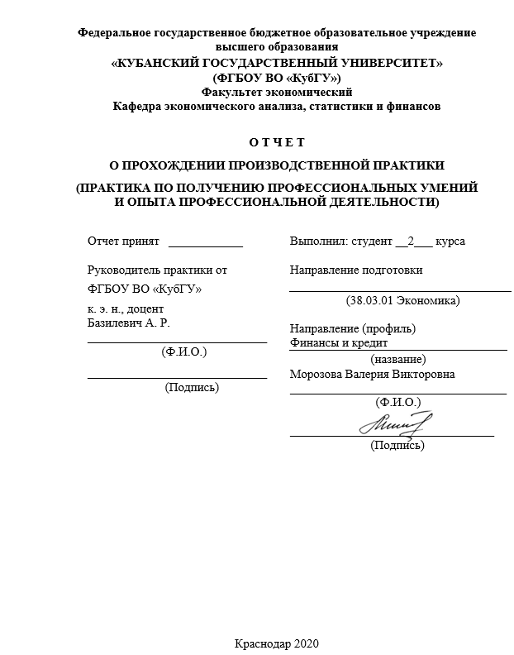
СОДЕРЖАНИЕ

Введение 3
1 Организационно-правовая характеристика публичного акционерного общества «БАНК УРАЛСИБ» 4
2 Анализ и оценка финансово-экономических показателей ПАО «БАНК УРАЛСИБ» на основе типовых методик 14
3 Формирование бухгалтерских проводок и плана счетов на основе полученных во время учебы знаний 23
4 Информационные технологии и их роль при составлении налоговых деклараций 26
Заключение. 28
Список использованных источников 30
Приложения. 32

ВВЕДЕНИЕ

Актуальность данной работы обуславливается тем, что прохождение производственной практики позволяет развить профессиональные навыки, без которых невозможно обойтись специалисту, а также обеспечивает углубление и закрепление теоретических знаний.
Объектом производственной практики является ПАО «БАНК УРАЛСИБ»
Предметом производственной практики является сбор и анализ данных.
Цель производственной практики по получению профессиональных умений и опыта профессиональной деятельности состоит в закреплении, углублении и расширении практических знаний, умений и навыков применения теоретической информации, полученной в ходе изучения основных социально-экономических дисциплин в сфере финансов и кредита.
Задачи производственной практики:
‒ закрепить приобретенные теоретические знания по базовым дисциплинам специальности финансы и кредит;
‒ сформировать навыки сбора и анализа исходных данных, необходимых для расчета экономических и социально-экономических показателей, характеризующих деятельность хозяйствующих субъектов;
‒ обосновывать и представлять результаты работы в соответствии с принятыми в организации стандартами;
‒ осуществлять сбор, обработку и систематизацию необходимой информации в системе бухгалтерского учета в зависимости от отраслевой специфики организации;
‒ использовать систему знаний при составлении налоговой декларации, бухгалтерской и статистической отчетности;
‒ использовать современные технические средства и информационные технологии для написания отчета по практике по получению профессиональных умений и опыта профессиональной деятельности.
1 Организационно-правовая характеристика публичного акционерного общества «БАНК УРАЛСИБ»

Банк «УРАЛСИБ» является кредитной организацией, действующей в форме публичного акционерного общества, образован на основании Указа Президиума Верховного Совета Республики Башкортостан № 6-2/34 от 27 января 1993 года «Об образовании республиканского инвестиционно-кредитного банка «Башкредитбанк» с наименованием Республиканский инвестиционно-кредитный банк «Башкредитбанк»» (регистрационный номер 2275 от 28 января 1993 года, генеральная лицензия на совершение банковских операций № 2275 от 4 июня 1993 года). [4]
В соответствии с решением общего собрания учредителей (протокол общего собрания учредителей № 1 от 01 сентября 1998 года) организационно-правовая форма и наименование Банка приведены в соответствие с Гражданским Кодексом Российской Федерации, Федеральным законом «О банках и банковской деятельности», Федеральным законом «Об акционерных обществах», банк преобразован в открытое акционерное общество с наименованием Открытое акционерное общество Республиканский инвестиционно-кредитный банк «Башкредитбанк» (ОАО РИКБ «Башкредитбанк») (регистрационный номер 2275 от 08 апреля 1999 года, генеральная лицензия на совершение банковских операций № 2275 от 08 апреля 1999 года).
На основании решения общего собрания акционеров (протокол общего собрания акционеров № 11 от 16 ноября 2001 года) изменено фирменное (полное официальное) и сокращенное наименование банка Открытое акционерное общество Республиканский инвестиционно-кредитный банк «Башкредитбанк» (ОАО РИКБ «Башкредитбанк») на Открытое акционерное общество «Урало-Сибирский Банк» (ОАО «БАНК УРАЛСИБ»).
1 сентября 2014 года с вступлением изменений в Гражданский кодекс РФ и упразднением таких организационно-правовых форм юридических лиц, как ОАО и ЗАО, было изменено полное и сокращенное наименование банка Открытое акционерное общество «Урало-Сибирский Банк» (ОАО «БАНК УРАЛСИБ») на Публичное акционерное общество «Урало-Сибирский Банк» (ПАО «БАНК УРАЛСИБ») [4]
ПАО «БАНК УРАЛСИБ» (генеральная лицензия Банка России № 30 от 10.09.15) входит в число ведущих российских банков, предоставляя розничным и корпоративным клиентам широкий спектр банковских продуктов и услуг.
Головная организация Банка расположена в Москве. Интегрированная региональная сеть продаж финансовых продуктов и услуг Банка представлена в 7 федеральных округах и 46 регионах и по состоянию на 1 июня 2020 года насчитывает 6 филиалов:
– Филиал ПАО «БАНК УРАЛСИБ» г. Санкт-Петербург;
– Филиал ПАО «БАНК УРАЛСИБ» г. Ставрополь;
– Филиал Южный ПАО «БАНК УРАЛСИБ» г. Краснодар;
– Филиал ПАО «БАНК УРАЛСИБ» г. Уфа;
– Филиал ПАО «БАНК УРАЛСИБ» г. Новосибирск;
– Филиал ПАО «БАНК УРАЛСИБ» г. Екатеринбург.
А также 272 точки продаж, 1566 банкоматов и 525 платежных терминалов. [4]
Основная деятельность Банка включает в себя привлечение денежных средств физических и юридических лиц во вклады, открытие и ведение счетов юридических и физических лиц, осуществление кассовых и расчетных операций, кредитование юридических и физических лиц, предоставление гарантий, осуществление операций с ценными бумагами, доверительное управление денежными средствами и иным имуществом физических и юридических лиц, а также куплю-продажу иностранной валюты в наличной и безналичной формах. Все это относится к банковским операциям согласно 5 статье ФЗ №395-1 «О банках и банковской деятельности»
Организация системы управления регламентируются положением о системе внутреннего контроля публичного акционерного общества «БАНК УРАЛСИБ». Внутренний контроль осуществляется в целях обеспечения:
– эффективности и результативности финансово-хозяйственной деятельности при совершении банковских операций и других сделок, эффективности управления активами и пассивами, включая обеспечение сохранности активов, управления банковскими рисками;
– достоверности, полноты, объективности и своевременности составления и представления финансовой, бухгалтерской, статистической и иной отчетности для внешних и внутренних пользователей;
– информационной безопасности (защищенности интересов (целей) Банка в информационной сфере, представляющей собой совокупность информации, информационной инфраструктуры, субъектов, осуществляющих сбор, формирование, распространение и использование информации, а также систему регулирования возникающих при этом отношений);
– соблюдения нормативных правовых актов, стандартов саморегулируемых организаций (для профессиональных участников рынка ценных бумаг), учредительных и внутренних документов Банка;
– своевременного представления Банком сведений в органы государственной власти и Банк России в соответствии с действующим законодательством Российской Федерации;
– защиты интересов акционеров, инвесторов и клиентов, предотвращение и устранение конфликтов интересов, поддержка эффективного управления Банком и т.д.
Система внутреннего контроля Банка функционирует по принципу трех линий защиты, что обеспечивает координацию и эффективный внутренний контроль за счет четкого определения и разграничения полномочий и обязанностей.
Первая линия (бизнес-функции) Обеспечивается подразделениями, осуществляющими банковские операции и сделки (принимающими риски), путем реализации работниками таких подразделений контрольных процедур, в соответствии с их должностными обязанностями и требованиями ВНД Банка.
Вторая линия (функции мониторинга) Обеспечивается исполнительными органами управления и подразделениями Банка, выполняющими методологические и контрольные функции в области внутреннего контроля, управления рисками и капиталом, посредством разработки требований, лимитов и ограничений, мониторинга уровня банковских рисков, проверки их соответствия контрольным значениям.
Третья линия (независимая функция) Обеспечивается Службой внутреннего аудита, осуществляющей проверку и оценку эффективности системы внутреннего контроля в целом, включая выполнение решений органов управления Банка.
К органам управления относят: Общее собрание акционеров, Наблюдательный совет, Председатель Правления, Правление Банка.
Органы управления Банком в рамках системы корпоративного управления обеспечивают:
– соответствие организационной структуры Банка, в особенности структуры органов внутреннего контроля, масштабу осуществляемых операций, уровню и сочетанию принимаемых рисков;
– распределение полномочий между членами Наблюдательного совета, членами Правления, определение полномочий Председателя Правления, его заместителей, определение полномочий и подотчетности коллегиальных органов, подотчетности и ответственности структурных подразделений и отдельных должностных лиц;
– соблюдение требований действующего законодательства Российской Федерации и нормативных актов Банка России, внутренних документов Банка (а также учет рекомендаций Банка России при их разработке), определяющих порядок организации системы внутреннего контроля, порядок и процедуры внутреннего контроля (в т.ч. порядок мониторинга системы внутреннего контроля), порядок деятельности Службы внутреннего аудита и Службы внутреннего контроля, включая постоянство, беспрепятственность и полноту осуществления ими своих функций, достаточность полномочий и профессиональных компетенций, подчиненность и подотчетность, доступ к необходимой информации;
– организацию в Банке системы внутреннего контроля по всем ее направлениям;
– проведение в Банке мероприятий по устранению выявленных нарушений и недостатков в организации системы внутреннего контроля и ее совершенствование;
– своевременность пересмотра организации системы внутреннего контроля Банка в целях эффективного выявления новых рисков или недостаточно контролируемых имеющихся рисков;
– участие во внутреннем контроле всех работников Банка в соответствии с их должностными обязанностями;
– установление и реализацию применения внутренних норм, включающих доведение работниками Банка до сведения руководителей подразделений, органов внутреннего контроля, органов управления Банком информации обо всех нарушениях действующего законодательства Российской Федерации, учредительных и внутренних документов Банка, случаях злоупотреблений и нарушения норм профессиональной этики и корпоративной культуры.
Управляющий Филиалом осуществляет прямое руководство всеми существующими в банке отделами, объединенными в управления и отделы, под его руководством также находится Заместитель, который курирует Клиентский Комитет и Комитет по Благотворительности. Обособленно стоят: Главный бухгалтер, Отдел по работе с персоналом, Служба внутреннего контроля, Служба безопасности банка и Помощник Управляющего. Они тоже находятся под прямым руководством Управляющего Филиала, при этом Главный бухгалтер курирует организацию учёта во всех операционных подразделениях
Работники Службы безопасности банка осуществляют функции, которые определены Положением "О Службе безопасности филиала" ОАО "УралСиб", введенным в действие приказом от 23.01.2006 №44.
Помощник Управляющего по связям с общественностью и рекламе — это штатная единица, вводится отдельным решением. В функции помощника входит: организация и проведение рекламной и PR работы в филиале, организация взаимодействия со средствами массовой информации в регионе, контроль за соблюдением фирменного стиля Банка. формирование и поддержание имиджа Банка в регионе.
Управлением финансовыми операциями и обслуживанием клиентов занимаются следующие отделы:
Отдел кредитования и анализа рисков проводит экспертизу кредитных сделок, анализ рисков и анализ кредитоспособности заемщика, кроме того, оценивает целесообразность принятия имущества в залог, осуществляет мониторинг кредитных сделок, заложенного имущества и кредитных рисков.
Отдел ипотечного и потребительского кредитования внедряет современные виды банковских услуг по кредитованию физических лиц, формирует качественный и доходный кредитный портфель Филиала, проводит кредитную политику, осуществляет маркетинг потребностей населения региона в различных услугах кредитования, противодействует легализации доходов, полученных преступным путем.
Отдел международных расчетов и валютного контроля организует и проводит международные расчеты по экспортным и импортным операциям, структурирует внешнеторговые сделки, осуществляет функции агента валютного контроля при проведении внешнеторговых операций, противодействует легализации доходов, полученных преступным путем.
Отдел депозитарных операций заключение депозитарных, междепозитарных договоров и договоров доверительного управления, проведение операций по открытию, ведению и закрытию счетов депо, междепозитарных счетов и счетов доверительного управления, ведение синтетического учета депозитарных операций, устанавливает междепозитарные отношения, ведет депозитарный учет неэмиссионных ценных бумаг.
Отдел финансовых операций проводит финансовые операции с корпоративными клиентами и формирует ресурсные базы, проводит операции в пределах полномочий финансовых операций от имени и за счёт банка или по поручению клиента, ведет открытую валютную позицию банка, управляет ликвидностью по рублевым и валютным операциям, анализирует финансовые и фондовые рынки, противодействует легализации доходов, полученных преступным путем операций с ценными бумагами, депозитов и другое, формирование бухгалтерских документов дня, ведение карточек налогового учета по операциям отдела).
Отдел бухгалтерского учёта и отчётности ведение бухгалтерского учета внутрихозяйственных операций, учет доходов, расходов, финансового результата, основных фондов, имущества и МЦ, дебиторской и кредиторской задолженности, подготовка отчетностей, осуществление ежедневного последующего контроля по операциям отдела.
Деятельность ПАО «БАНК УРАЛСИБ регулируется следующими нормативно-правовыми документами:
– Устав ПАО «БАНК УРАЛСИБ»;
– Положение об Общем собрании акционеров;
– Положение о Наблюдательном совете;
– Положение о Правлении;
– Положение о Комитете по аудиту, рискам и стратегии наблюдательного совета;
– Положение о Комитете по кадрам и вознаграждениям Наблюдательского совета.
Устав отражает общие положения публичного акционерного общества ПАО «УРАЛСИБ», осуществляемые банковские операции и другие сделки, уставный капитал, информацию об акциях, облигациях и иных эмиссионных ценных бумагах Банка, права и обязанности акционеров, распределение прибыли Банка, правила ведения учета и отчетности, а также компетенции органов управления Банка (Общее собрание акционеров, Наблюдательный совет Банка, Председатель Правления Банка, Правление Банка) [5]
Положение об Общем собрании акционеров Публичного акционерного общества «БАНК УРАЛСИБ» в соответствии с законодательством Российской Федерации и Уставом Банка определяет место проведения Общего собрания, порядок участия акционеров в Общем собрании, компетенцию и порядок формирования рабочих органов Общего собрания, порядок определения кворума Общего собрания, порядок голосования на Общем собрании, порядок оформления официальных результатов Общего собрания, а также иные вопросы порядка ведения и регламента Общего собрания. [6]
Положение о Наблюдательном совете Публичного акционерного общества «БАНК УРАЛСИБ» в соответствии с законодательством Российской Федерации и Уставом Банка определяет порядок образования и деятельности Наблюдательного совета (компетенции, состав, срок полномочий членов, требования к членам и т.д.) [7]
Положение о Правлении Публичного акционерного общества «БАНК УРАЛСИБ» в соответствии с законодательством Российской Федерации и Уставом Банка определяет порядок формирования Правления, сроки и порядок созыва и проведения его заседаний, а также порядок принятия решений. [8]
Положение о Комитете по аудиту, рискам и стратегии наблюдательного совета Публичного акционерного общества «БАНК УРАЛСИБ» в соответствии с Гражданским кодексом Российской Федерации, Федеральным законом «Об акционерных обществах», а также уставом ПАО «БАНК УРАЛСИБ» определяет порядок образования, деятельности и функции Комитета по аудиту, рискам и стратегии Наблюдательного совета ПАО «БАНК УРАЛСИБ» [5]
Положение о Комитете по кадрам и вознаграждениям Наблюдательского совета в соответствии с законодательством Российской Федерации и Уставом Банка определяет порядок формирования, деятельности, компетенцию и полномочия Комитета по кадрам и вознаграждениям Наблюдательного совета ПАО «БАНК УРАЛСИБ» Комитет создан в целях содействия Наблюдательному совету в рассмотрении наиболее важных вопросов, связанных с осуществлением кадрового планирования, профессиональным составом и эффективностью деятельности Наблюдательного совета, а также с формированием прозрачной практики вознаграждения членов Наблюдательного совета и исполнительных органов Публичного акционерного общества «БАНК УРАЛСИБ»
Комитет выполняет функции специального органа, в обязанности которого входит подготовка решений Наблюдательного совета по вопросам организации, мониторинга и контроля системы оплаты труда Банка, оценки ее соответствия стратегии Банка, характеру и масштабу совершаемых операций, результатам его деятельности, уровню и сочетанию принимаемых рисков.

2 Анализ и оценка финансово-экономических показателей ПАО «БАНК УРАЛСИБ» на основе типовых методик

Оценка эффективности деятельности банка начинается с анализа динамики и структуры активов и пассивов баланса банка, данный этап важен тем, что выявляет активы, играющие определяющую роль в получении доходов и пассивы, необходимые для формирования этих активов. Данные о структуре активов ПАО «БАНК УРАЛСИБ» за три года отображены в таблице 1
Таблица 1 – Анализ структуры активов ПАО «БАНК УРАЛСИБ» за 2017-2019 гг.
Наименование статьи | Данные на отчетную дату, тыс. руб. |  |  | Удельный вес, %
 | 2017 | 2018 | 2019 | 2017 | 2018 | 2019
Денежные средства | 14833235 | 17826667 | 22415546 | 2,84 | 3,39 | 4,90
Средства кредитной организации в ЦБ | 16718731 | 12911327 | 15643021 | 3,20 | 2,45 | 3,42
Средства в кредитных организациях | 2592219 | 3 721 510 | 2821236 | 0,50 | 0,71 | 0,62
Финансовые активы, оцениваемые по справедливой стоимости | 2333504 | 1 108 790 | 50889030 | 0,45 | 0,21 | 11,12
Чистая ссудная задолженность | 222729516 | 278949216 | 0 | 42,69 | 52,99 | 0,00
Чистые вложения в ценные бумаги и другие финансовые активы | 123425904 | 68737750 | 0 | 23,65 | 13,06 | 0,00
Чистые вложения в ценные бумаги, удерживаемые до погашения | 105414955 | 106864514 | 0 | 20,20 | 20,30 | 0,00
Требования по текущему налогу на прибыль | 1275402 | 1242834 | 992023 | 0,24 | 0,24 | 0,22
Продолжение таблицы 1
Отложенные налоговый активы | 11180906 | 10886923 | 10299430 | 2,14 | 2,07 | 2,25
Основные средства, нематериальные активы и материальные запасы | 14146024 | 15 065 089 | 14648080 | 2,71 | 2,86 | 3,20
Прочие активы | 5865913 | 8 044 965 | 2441687 | 1,12 | 1,53 | 0,53
Всего активов | 521780974 | 526443345 | 457570883 | 100,00 | 100,00 | 100,00

По результатам вычисления доли каждого отдельного показателя можно сделать вывод, что на протяжение 2 лет с 2017 по 2018 самую большую часть занимает чистая ссудная задолженность – 42–52%. В 2019 чистая ссудная задолженность отсутствует и наибольший удельный вес имеют финансовые активы, оцениваемые по справедливой стоимости. Далее следуют по снижению доли чистые вложения в ценные бумаги и другие финансовые активы – 13–23%, денежные средства – 4% и средства кредитных организаций в ЦБ – 3%. Остальные показатели занимают совсем незначительную долю активов банка либо в отдельных годах имеют нулевое значение. Высоколиквидные активы – денежные средства и средства в ЦБ занимают 4,9% и 3,4% соответственно, этого уровня достаточно для обеспечения платежей и расчетов клиентов.
По сравнению с 2017 годом к 2019 году уменьшились значения ряда показателей таких как: средства кредитной организации в ЦБ, требования по текущему налогу на прибыль, отложенные налоговые активы, а значения таких показателей как: чистая ссудная задолженность, чистые вложения в ценные бумаги и вовсе стали равны нулю. Данный факт обусловил снижение объема активов в балансе за три года на 64 210 091 тыс. руб.
Теперь проанализируем структуру пассивов баланса ПАО «БАНК УРАЛСИБ», которая представлена в таблице 2
Таблица 2 – Анализ структуры пассивов ПАО «БАНК УРАЛСИБ» за 2017-2019 гг.
 | Наименование статьи | Данные на отчетную дату, тыс. руб. |  |  |  | Удельный вес, %
 |  | 2017 | 2018 | 2019 |  | 2017 | 2018 | 2019
Кредиты, депозиты и прочие средства ЦБ |  | 0 | 0 |  | 63129 | 0,00 | 0,00 | 0,02
Средства кредитных организаций |  | 103099439 | 93892167 |  | 7723798 | 22,00 | 20,02 | 1,97
Средства клиентов, не являющихся кредитными организациями |  | 353000896 | 364101745 |  | 373450372 | 75,34 | 77,63 | 95,24
Финансовые обязательства, оцениваемые по справедливой стоимости через прибыль или убыток |  | 32669 | 3617825 |  | 557157 | 0,01 | 0,77 | 0,14
Выпущенные долговые обязательства |  | 817572 | 765553 |  | 1262506 | 0,17 | 0,16 | 0,32
Обязательства по текущему налогу на прибыль |  | 265297 | 116917 |  | 29467 | 0,06 | 0,02 | 0,01
Отложенные налоговые обязательства |  | 1180906 | 886923 |  | 2299430 | 0,25 | 0,19 | 0,59
Прочие обязательства |  | 9690211 | 5142134 |  | 6439929 | 2,07 | 1,10 | 1,64
Резервы на возможные потери |  | 458114 | 483234 |  | 297294 | 0,10 | 0,10 | 0,08
Всего обязательств |  | 468545104 | 469006498 |  | 392123082 | 100 | 100 | 100

Как можно видеть из таблицы, основными источниками формирования привлечённых банком ресурсов выступают средства клиентов, не являющихся кредитными организациями – 95% в 2019 году. Так же следует отметить, что с 2017 года вклады клиентов выросли практически на 20 процентных пункта. Иными словами, потребительское кредитование является базой для формирования доходов.
За исследуемый период уменьшились значения таких показателей как: средства кредитных организаций, обязательства по текущему налогу на прибыль, обязательства по текущему налогу на прибыль и резервы на возможны потери. За счет этого общий объем пассивов уменьшился на 76 422 022 тыс. руб. Также к основным показателям оценки эффективности деятельности банка относят:
– Рентабельность капитала
– Доходность активов
– Показатель чистой процентной маржи
– Коэффициент рентабельности активов
– Коэффициент рентабельности собственного капитала
Таблица 3 – Показатели эффективности деятельности ПАО «Банк УРАЛСИБ» в период с 2017 по 2019 гг.
Наименование показателя | Величина показателя на отчетную дату, %
 | 2017 | 2018 | 2019
Рентабельность капитала | 13,14 | 10,83 | 11,29
Доходность активов | 1,16 | 1,02 | 1,36
Показатель чистой процентной маржи | 1,02 | 3,15 | 0,85
Коэффициент рентабельности активов | 5,52 | 6,12 | 6,31
Коэффициент рентабельности собственного капитала | 16,79 | 14,89 | 17,33

Рентабельность капитала показывает, что на 1 руб. собственных средств банка получено 11,29% чистой прибыли. Доходность активов показывает, что в 2019 году 1,36% прибыли до налогообложения приходится на 1 руб. активов банка. Низкое значение этого показателя говорит о том, что банк предпочитает консервативную кредитную политику при больших операционных расходах.
Чистая процентная маржа показывает, что 0,85% чистого процентного дохода приходится на 1 руб. активов банка. А из этого следует, что управление расходами и установление цен на услуги является эффективным.
Коэффициент рентабельности активов в данном случае на 2019 год составляет 6,31%, чем выше значение данного коэффициента, тем более эффективна деятельность банка и соответственно больше его результативность. Значение коэффициента положительно и достаточно, чтобы сделать вывод об эффективной работе банка. К тому же следует отметить положительную динамику этого показателя в рамках исследуемого периода.
Коэффициент РСК к 2019 году принял достаточно большое положительное значение в 17,33%. Данный коэффициент следует рассматривать в сравнении с депозитными ставками, потому что если он ниже ставок по депозитам, то деятельность банка перестает быть прибыльной. Учитывая, что на 2019 год ставки по депозитам не превышают 6,8%, то можно сделать вывод, что данный показатель показывает высокую доходность для владельцев банка.
В рамках исследуемого периода можно отследить тенденцию роста показателя доходности активов, а также коэффициентов рентабельности активов и рентабельности собственного капитала. Таким образом, в результате анализа эффективности деятельности ПАО «БАНК УРАЛСИБ» была выявлена высокая степень отдачи от затрачиваемых ресурсов.
Банки подвержены потенциальным финансовым, операционным и деловым рискам. Степень защищенности банка от основных видов риска характеризуют нормативы, регулирующие деятельность кредитных организаций.
Риск невыполнения обязательств при потере активов регулируется нормативом достаточности капитала. Для анализа значения данного норматива приведены в таблице 4.
Таблица 4 – Нормативы достаточности капитала ПАО «БАНК УРАЛСИБ» 2017-2019 гг.
Наименование показателя | Значение на отчетную дату, % |  |  | Нормативное значение, %
 | 2017 | 2018 | 2019
Достаточность базового капитала | 7,6 | 9,6 | 9,5 | >= 4,5
Достаточность основного капитала | 7,6 | 9,6 | 9,5 | >= 6
Достаточность собственного капитала | 8,4 | 10,4 | 10,3 | >= 8

Капитал первого уровня или базовый капитал достаточен для нивелирования возможных финансовых потерь банка, это подтверждает показатель, превышающий нормативное значение в течение трех лет, в 2018 году он достигает наибольшего своего значения в 9,6%. Достаточность основного капитала так же находится на уровне, превышающим нормативный, на протяжение исследуемого периода и достигает отметки в 9,5% к 2019 году, отмечается рост на 1,9% за исследуемый период. Достаточность собственного капитала находится на допустимом уровне и к 2019 году превышает нормативное значение на 2,3%.
Риск ликвидности — это риск потери платежеспособности, возникающий в связи со снижением допустимого уровня ликвидных активов (отсутствие средств на счете самого банка, в его кассе) либо потерей ликвидности рабочих активов (обесценение ценных бумаг, наличие просроченной задолженности). Произведем анализ показателей риска ликвидности ПАО «Банк УРАЛСИБ», приведенных в таблице 5.
Таблица 5 – Показатели риска ликвидности ПАО «УРАЛСИБ» 2017-2019 гг.
Наименование показателя | Значение на отчетную дату, % |  |  | Нормативное значение, %
 | 2017 | 2018 | 2019

Продолжение таблицы 5
Норматив мгновенной ликвидности | 51,8 | 88,7 | 111,2 | >= 15
Норматив текущей ликвидности | 72,4 | 74,7 | 469,7 | >= 50
Норматив долгосрочной ликвидности | 34,9 | 40,0 | 35,9 | <= 120

Норматив мгновенной ликвидности (Н2) ограничивает риск потери банком платежеспособности в течение одного дня. Это отношение активов, которые банк может реализовать в течение одного календарного дня, к обязательствам самого банка, которые он должен исполнить или у него могут потребовать исполнить в течение одного календарного дня (например, текущие и расчетные счета клиентов, депозиты до востребования, однодневные межбанковские займы). Следует отметить, что в течение трех лет данный показатель принимает значение выше нормативного. Также наблюдается тенденция к увеличению, что является положительной характеристикой для банка.
Норматив текущей ликвидности (Н3) ограничивает риск потери банком платежеспособности в течение ближайших 30 дней. Это отношение активов, которые банк может реализовать в течение ближайших 30 дней, к обязательствам самого банка, которые он должен исполнить или у него могут потребовать исполнить в течение ближайших 30 дней. Данный показатель также находится в пределах нормы, в 2019 году наблюдается значительное увеличение коэффициента на 395 процентных пункта.
Норматив долгосрочной ликвидности Н4 ограничивает риск неплатежеспособности кредитной организации в результате размещения средств в долгосрочные активы (например, ипотечные кредиты). Это отношение активов банка, которые будут реализованы не раньше, чем через год. Норматив принимает значение меньше нормативного и в рамках исследуемого периода колеблется в пределах 34,9-40%.
Важной частью анализа является оценка рыночных рисков. Под рыночным риском понимается риск возникновения убытков вследствие неблагоприятного изменения рыночной стоимости финансовых инструментов торговой книги, в том числе производных финансовых инструментов, а также курсов иностранных валют, учетных цен драгоценных металлов и цен биржевых товаров.
Рыночные риски не присущи какому-либо определенному типу операций и услуг, кроме того, несколько видов рыночных рисков могут присутствовать в одном инструменте, т. е процесс исследования рыночных рисков должен учитывать их всеохватывающий характер. Рыночный риск рассматривается как совокупность трех компонентов:
– Процентный риск (величина рыночного риска по финансовым инструментам, чувствительным к изменениям процентных ставок);
– Фондовый риск (величина рыночного риска по финансовым инструментам, чувствительным к изменению текущей стоимости на долевые ценные бумаги);
– Валютный риск (величина рыночного риска по открытым кредитной организацией позициям в иностранных валютах и драгоценных металлах).
Показатели рыночного риска за три года приведены в таблице 6.
Таблица 6 – Анализ и структура рыночного риска ПАО «БАНК УРАЛСИБ» 2017-2019 гг.
Показатель | 2017 |  | 2018 |  | 2019
 | Абсолютное значение показателя, тыс. руб. | Удельный вес показателя в рыночном риске, % | Абсолютное значение показателя, тыс. руб. | Удельный вес показателя в рыночном риске, % | Абсолютное значение показателя, тыс. руб. | Удельный вес показателя в рыночном риске, %
Величина рыночного риска  В том числе: | 12091729,3 | 100 | 64822281 | 100 | 72810895 | 100

Продолжение таблицы 6
процентного риска | 11674430,5 | 96,55 | 63254763 | 97,58 | 69434515,5 | 95,36
фондового риска | 310460,6 | 2,57 | 1054315 | 1,63 | 915572,2 | 1,26
валютного риска | 106838,3 | 0,88 | 513203 | 0,79 | 2460807 | 3,38

Глядя на данные в таблице, можно сделать вывод, что значительную часть в составе рыночного риска на протяжении трех лет занимает процентный риск более 90%. Следующую позицию по величине занимает валютный риск от 1,26 до 2,57%. Самую маленькую долю занимает валютный риск менее одного процента, однако в 2019 году доля валютного риска превысила фондовый и составила 3,38%. Связано это с тем, что величина валютного риска в 2019 году в сравнении с 2018 возросла на 1947505 тыс. руб. Процентный риск в рамках наблюдаемого периода возрос на 57760085 тыс. руб., валютный риск – на 2353968,7 тыс. руб. Данная динамика связана прежде всего с ростом числа операций, проводимых банком, которые подвержены рыночным рискам.
Таким образом, в результате анализа экономических показателей ПАО «БАНК УРАЛСИБ» была выявлена высокая степень доходности активов. Величина основных нормативов, регулирующих деятельность банка, находится на допустимом уровне. Также наблюдается тенденция к росту рыночных рисков, что связано с увеличением числа операций, проводимых банком, которые подвержены рыночным рискам. В общем и целом, можно сделать вывод, что деятельность ПАО «БАНК УРАЛСИБ» является достаточно эффективной.

3 Формирование бухгалтерских проводок и плана счетов на основе полученных во время учебы знаний

План счетов представляет собой систематизированный список синтетических счетов, который охватывает все объекты отчетности в конкретной сфере бухгалтерской работы.
На сегодняшний день кредитные организации используют план счетов бухгалтерского учета, который был утвержден положением Банка России от 27.02.2017 №579-П «О плане счетов бухгалтерского учета для кредитных организаций и порядке его применения». Он обеспечивает корректность и методологическое единство учета для кредитных организаций. Подробно структура плана счетов рассмотрена на рисунке 1.
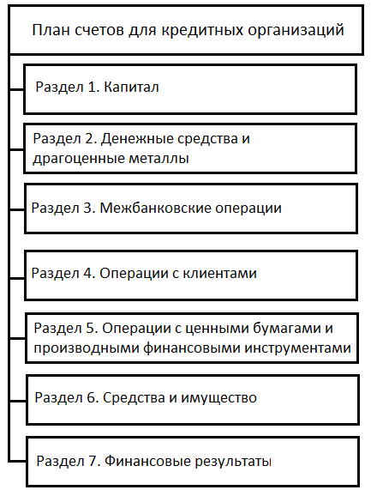
Рисунок 1 – Структура плана счетов для кредитных организаций
Счета, на которых учитываются объекты бухгалтерского наблюдения вступают между собой в корреспонденцию, которая характеризуется адресностью происходящих изменений в результате свершившихся фактов хозяйственной деятельности и величиной этих изменений. Такие внешние связи между счетами (их корреспонденция) и величина изменения (значение показателя, характеризующего конкретный факт хозяйственной жизни, последствия его воздействия на объекты бухгалтерского наблюдения) называются бухгалтерскими проводками. В таблице 7 приведен пример некоторых типовых проводок для бухгалтерского учета в кредитных организациях
Таблица 7 – Бухгалтерский учет в кредитных организациях (типовые проводки)
Содержание операции | Код и название счета по дебету | Код и название счета по кредиту
Введено основное средство в эксплуатацию | 60401  «Основные средства (кроме земли)» | 60415  «Вложения в сооружение (строительство), создание (изготовление) и приобретение основных средств»
Внесено основное средство в качестве вклада в уставной капитал | 60401  «Основные средства (кроме земли)» | 60322  «Расчеты с прочими кредиторами»
Начислена амортизация по основному средству | 70606  «Расходы» | 60414  «Амортизация основных средств (кроме земли)»
Перечислен аванс за материально-производственные запасы | 60312  «Расчеты с поставщиками, подрядчиками и покупателями» | 30102  «Корреспондентские счета кредитных организаций в Банке России»
Приняты материально-производственные запасы на баланс банка | 61009  «Инвентарь и принадлежности» | 60312 «Расчеты с поставщиками, подрядчиками и покупателями»
Выдана заработная плата сотрудникам банка | 70606  «Расходы» | 20202  «Касса кредитных организаций»
Отражены командировочные расходы сотрудника банка | 70606  «Расходы» | 60307  «Расчеты с работниками по подотчетным суммам»
Выдан кредит банком клиенту (негосударственной коммерческой организации) | 45204  «Кредиты, предоставленные негосударственным коммерческим организациям на срок от 31 до 90 дней» | 40702  «Коммерческие организации»
Погашен клиентом банка (негосударственной коммерческой организацией) кредит в срок | 40702  «Коммерческие организации» | 45204  «Кредиты, предоставленные негосударственным коммерческим организациям на срок от 31 до 90 дней»

Продолжение таблицы 7

Начислены проценты по кредиту | 47427  «Начисленные проценты по предоставленным (размещенным) денежным средствам» | 70606  «Расходы»
Уплачены клиентом банка (коммерческой организацией) проценты | 40702  «Коммерческие организации» | 47427  «Начисленные проценты по предоставленным (размещенным) денежным средствам»

Таким образом, мы приходим к выводу, что основная особенность бухучета в банковских учреждениях заключается в применении трехуровневой структуры Плана счетов, значительно отличающейся по количеству знаков, назначению и группировке по субсчетам. План счетов состоит из семи разделов. Отдельный раздел отведен операциям по различным ценным бумагам, в том числе акциям, драгоценным металлам, финансовым инструментам. Также выделены в специальную группу клиентские счета.

4 Информационные технологии и их роль при составлении налоговых деклараций

Согласно 80 статье налогового кодекса Российской Федерации налоговая декларация представляет собой письменное заявление или заявление налогоплательщика, составленное в электронной форме и переданное по телекоммуникационным каналам связи с применением усиленной квалифицированной электронной подписи или через личный кабинет налогоплательщика, об объектах налогообложения, о полученных доходах и произведенных расходах, об источниках доходов, о налоговой базе, налоговых льготах, об исчисленной сумме налога и (или) о других данных, служащих основанием для исчисления и уплаты налога. [2]
Для обеспечения функционирования налоговой системы необходимо использование передовых информационных технологий, так как она напрямую зависит от формирования государственного бюджета, который определяет как экономическое состояние общества, так и социальное. В связи с этим в нашей стране проводится ряд мер по усовершенствованию налогового управления.
По мере развития налоговой системы выросла потребность и в защите ее данных, и расширения функций в целом. Именно поэтому была создана автоматизированная информационная система (АИС) «Налог», которая отвечает за сбор, обработку, учет и оценку информации о состоянии налогообложения. Благодаря использованию современных средств информации, система управляет и деятельностью органов налоговой службы.
Разработанная информационная система «Налог» дала возможность не только облегчить работу в налоговых органах, но и упорядочить все ее функционирующие элементы. Для нормальной работы системы происходит управление отдельными элементами и системой в целом. Однако все элементы имеют как внутренние, так и внешние связи между собой.
Одним из нововведений является создание электронного декларирования. Оно заключается в том, что теперь налогоплательщик имеет возможность представлять налоговые декларации в электронном виде, что, несомненно, облегчает процесс их составления. Совершенно очевидно преимущество использования такого метода, так как плательщик больше не нуждается в посещении налоговых инспекций. В свою очередь, налоговая инспекция не занимается ручной обработкой поступающих данных, ведь благодаря модернизации автоматизированной информационной системы «Налог» информация поступает в электронном виде и сразу же происходит автоматический расчет.
Таким образом ряд мероприятий по созданию системы сдачи налоговых документов и деклараций в электронном виде, а также внедрение онлайн-сервисов, ряда автоматизированных методов группирования данных позволяет автоматизировать налоговые процессы. Благодаря этому повышается результативность работы налогового ведомства и ее работников, что исключает возможность махинаций, обмана и различных незаконных действий как со стороны налогоплательщика, так и со стороны лиц, работающих в налоговых органах. Упорядоченная и автоматизированная система рабочих процессов упрощает работу органов, делает использование информации более эффективным и осуществляет более качественный внутренний контроль по поступлению в бюджет налоговых доходов, которые согласно статье 41 БК РФ составляют большую часть доходной части бюджета страны. [3]

ЗАКЛЮЧЕНИЕ

Написав отчет о производственной практике, можно сделать следующие выводы:
Банк «УРАЛСИБ» является кредитной организацией, действующей в форме публичного акционерного общества. Головная организация Банка расположена в Москве. Интегрированная региональная сеть продаж финансовых продуктов и услуг Банка представлена в 7 федеральных округах и 46 регионах и по состоянию на 1 июня 2020 года насчитывает 6 филиалов в таких городах как: Санкт-Петербург, Ставрополь, Краснодар, Уфа, Новосибирск, Екатеринбург.
Основная деятельность Банка включает в себя привлечение денежных средств физических и юридических лиц во вклады, открытие и ведение счетов юридических и физических лиц, осуществление кассовых и расчетных операций, кредитование юридических и физических лиц, предоставление гарантий, осуществление операций с ценными бумагами, доверительное управление денежными средствами и иным имуществом физических и юридических лиц, а также куплю-продажу иностранной валюты в наличной и безналичной формах.
В период прохождения практики по получению профессиональных умений и опыта профессиональной деятельности и написания отчета были получены следующие результаты:
– приобретена способность, опираясь на теоретические знания, знаний анализировать исходные данные, необходимые для расчета экономических и социально-экономических показателей, характеризующих деятельность хозяйствующих субъектов (ПК-1);
– освоены навыки расчета экономических и социально-экономических показателей, характеризующих деятельность хозяйствующих субъектов, на основе типовых методик и действующей нормативно-правовой базы (ПК-2);
– получено умение расчета показателей, необходимых для составления экономических разделов планов, обоснования их и представления результатов работы в соответствии с принятыми в организации стандартами (ПК-3);
– изучены практические навыки организации деятельности малой группы, созданной для реализации конкретного экономического проекта (ПК-9);
– освоено умение использовать современные технические средства и информационные технологии в целях решения коммуникативных задач (ПК-10);
– приобретено умение критически оценивать предлагаемые варианты управленческих решений, а также разрабатывать и обосновывать предложения по их совершенствованию с учетом критериев социально-экономической эффективности, рисков и возможных социально-экономических последствий (ПК-11);
– получена способность, опираясь на теоретические знания, осуществлять документирование хозяйственных операций, проводить учет денежных средств, работать с планом счетов бухгалтерского учета организации (ПК-14);
– изучены навыки формирования бухгалтерских проводок по учету источников и финансовых обязательств организации (ПК-15);
– освоены практические навыки оформления платежных документов и формирования бухгалтерских проводок по начислению и перечислению налогов и сборов в бюджеты различных уровней, страховых взносов - во внебюджетные фонды (ПК-16);
– приобретена способность, используя теоретические знания, составлять налоговые декларации, формы бухгалтерской и статистической отчетности за отчетный период (ПК-17);
– получено умение организовывать и осуществлять налоговый учет и налоговое планирование организации (ПК-18).

СПИСОК ИСПОЛЬЗОВАННЫХ ИСТОЧНИКОВ

- Российская Федерация. Законы. О банках и банковской деятельности: Федеральный закон : № 208-ФЗ : текст с изменениями и дополнениями на 14 июня 2020 года : принят Государственной думой 02 декабря 1990 года // КонсультантПлюс : справочно-правовая система. — Москва, 1997. — Загл. с титул. экрана
- Налоговый кодекс Российской Федерации: часть первая: [Принят Гос. Думой 16 июля 1998 года, с изменениями и дополнениями по состоянию на 1 апреля 2020 г.] // КонсультантПлюс : справочно-правовая система. — Москва, 1997. — ст.80
- Бюджетный кодекс Российской Федерации: Принят Гос. Думой 17 июля 1998 года, с изменениями и дополнениями по состоянию на 1 июля 2020 г.] // КонсультантПлюс : справочно-правовая система. — Москва, 1997. — ст.41
- Официальный сайт ПАО «БАНК УРАЛСИБ»: https://www.uralsib.ru —14.07.2020
- Устав публичного акционерного общества «БАНК УРАЛСИБ»: утвержден общим собранием акционеров 18 марта 2020 г., протокол №2 от 19 марта 2020 г.
- Положение об Общем собрании акционеров Публичного акционерного общества «БАНК УРАЛСИБ»: утверждено решением Общего собрания акционеров 18.03.2020г., протокол №2 от 19 марта 2020 г.
- Положение о Наблюдательном совете Публичного акционерного общества «БАНК УРАЛСИБ»: утверждено решением Общего собрания акционеров 18.03.2020г., протокол №2 от 19 марта 2020 г.
- Положение о Правлении Публичного акционерного общества «БАНК УРАЛСИБ»: утверждено решением Общего собрания акционеров 18.03.2020г., протокол №2 от 19 марта 2020 г.
- Дидигов Д.Р. Методический подход к оценке финансовой устойчивости кредитной организации как фактор «здоровой» финансовой структуры организации / Д.Р. Дидигов //Российское предпринимательство – 2018 – № 8 (19) – с. 2221–2230
- Ушвицкий, Л.И. Рыночные риски коммерческих банков: методы оценки и анализа / Л.И. Ушвицкий, А.В. Малеева, О.А. Климова // Финансы и кредит – 2018 – № 21 (453) – с. 2–8
- Усатова, Л.В. Бухгалтерский учет в коммерческих банках: учебное пособие для бакалавров / Л.В. Усатова, М.С. Сероштан, Е.В. Арская. 6 -е изд., пераб. и доп. — Москва: Издательско-торговая корпорация «Дашков и К», 2016 —344 с.

ПРИЛОЖЕНИЯ
Приложение А

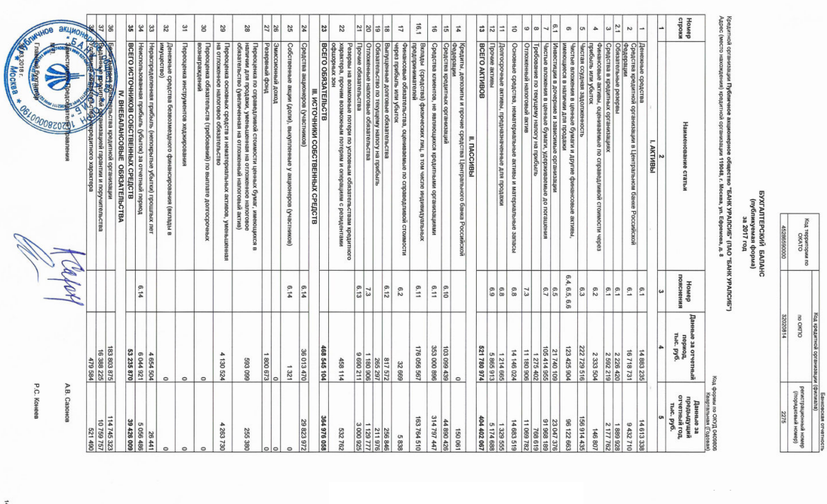
Приложение Б
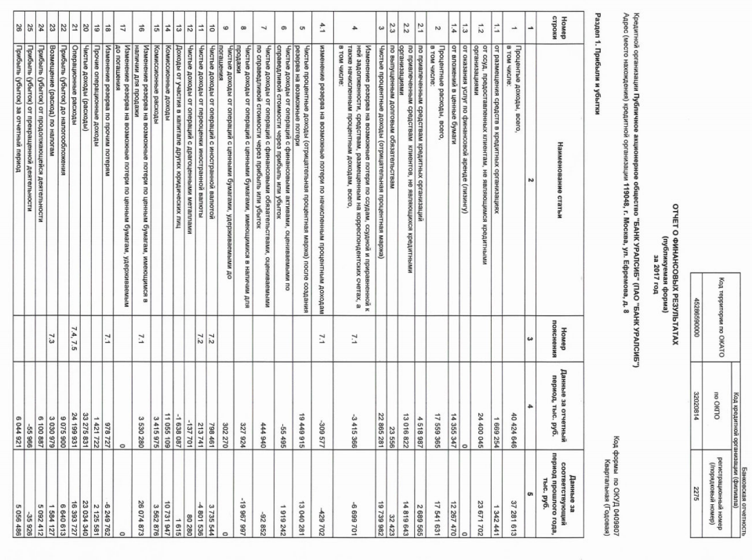
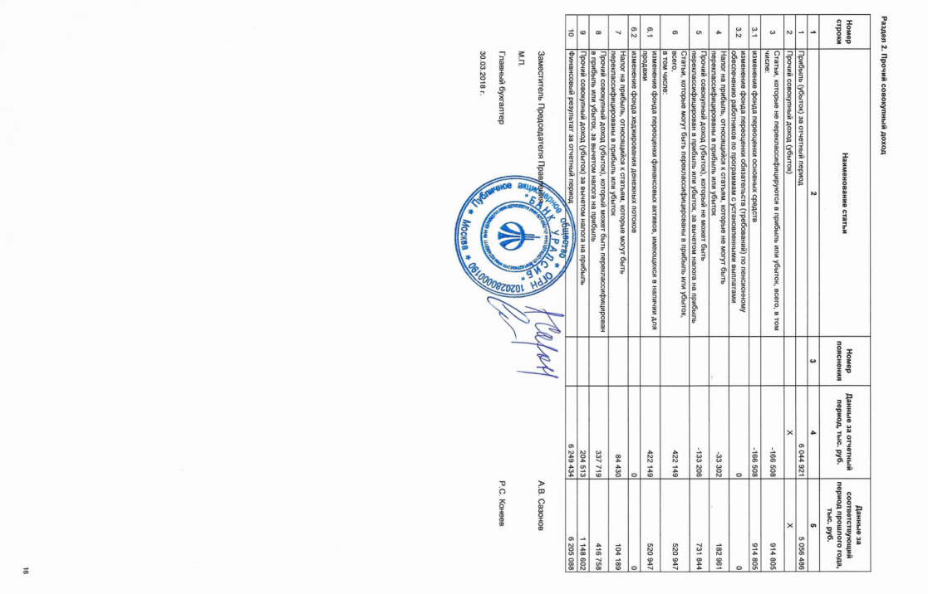
Приложение В
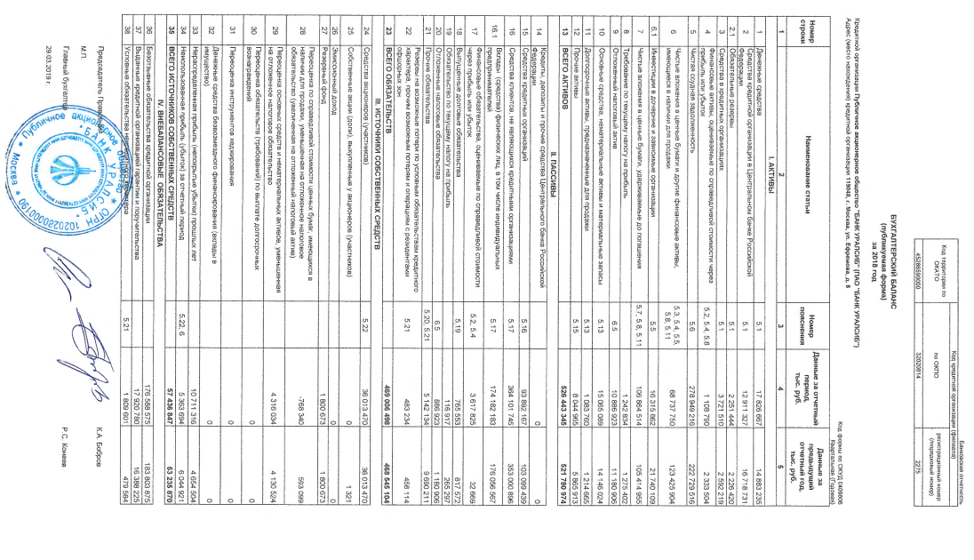
Приложение Г
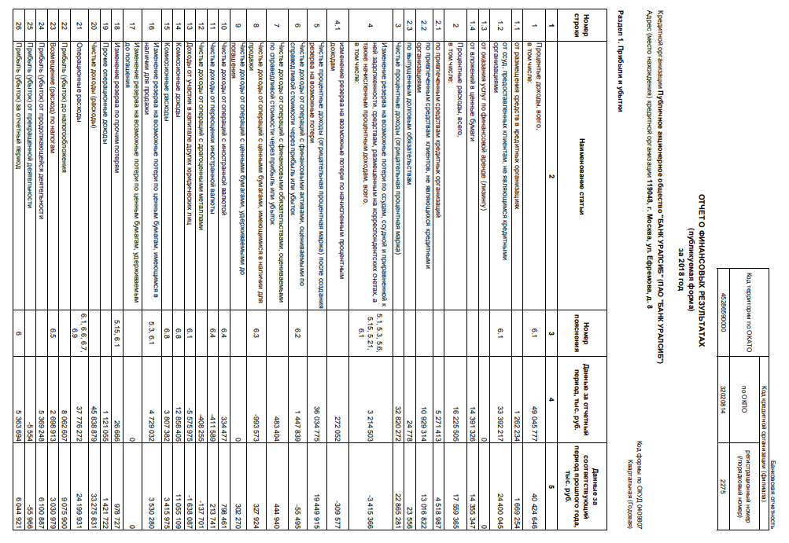
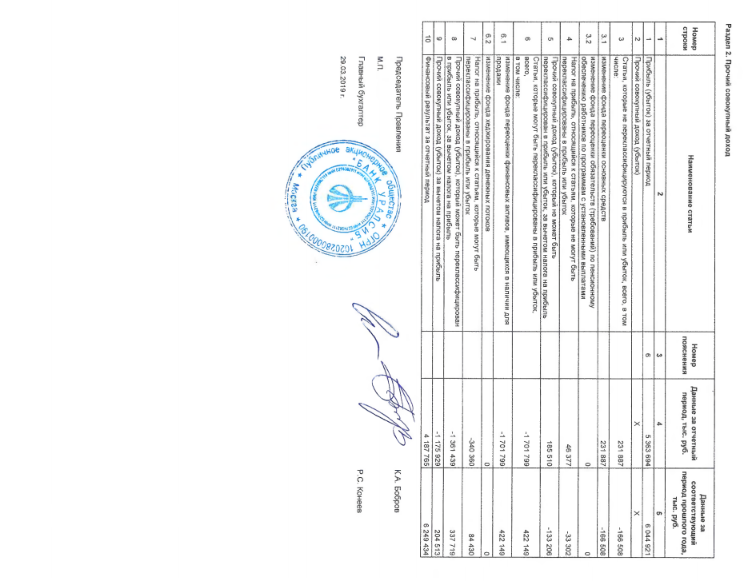

Приложение Д
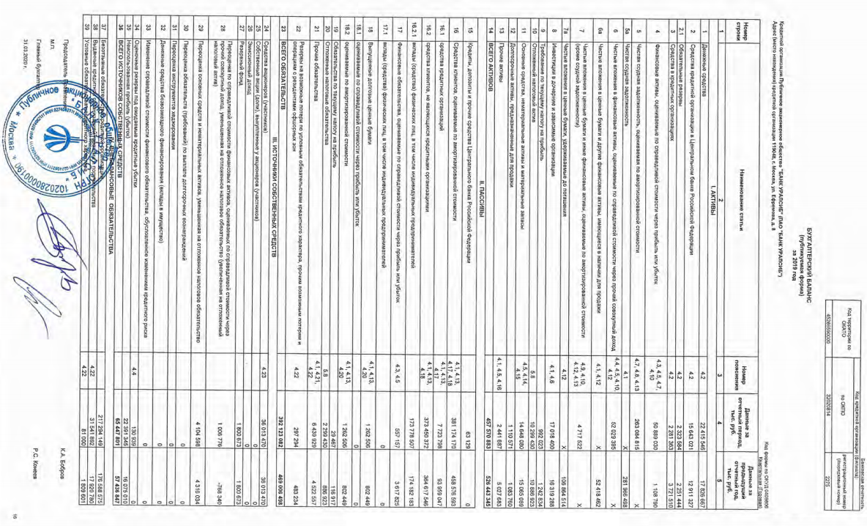
Приложение Е
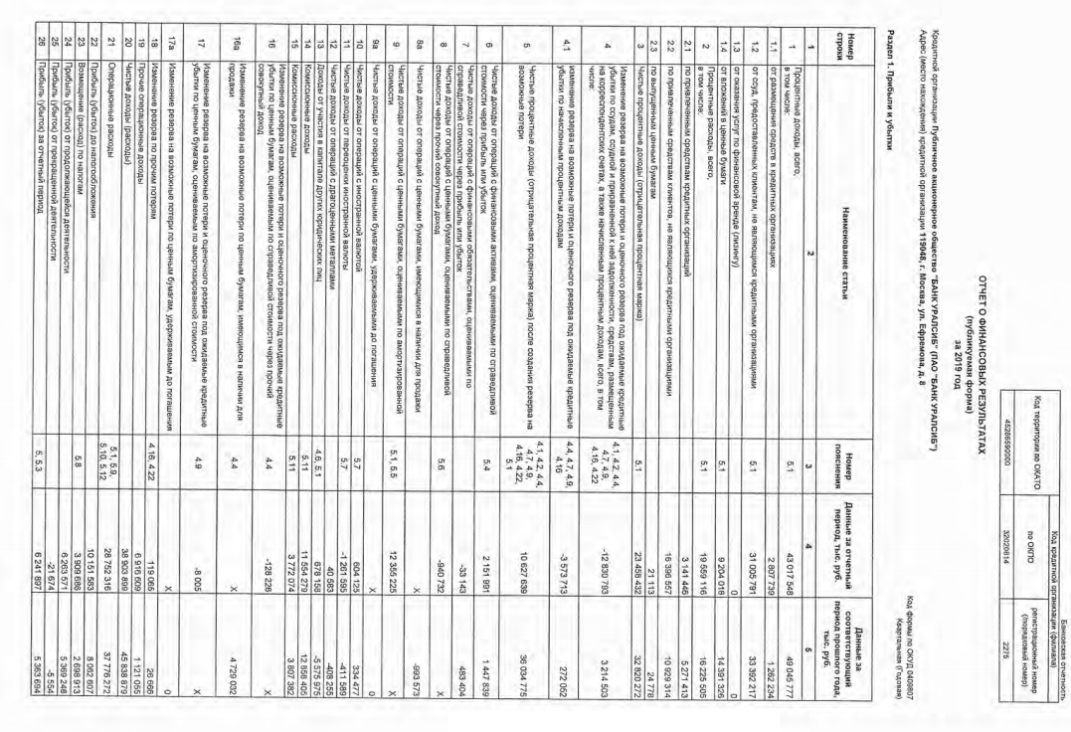

ПЛАНИРУЕМЫЕ РЕЗУЛЬТАТЫ Практики по получению профессиональных умений и опыта профессиональной деятельности
Код компетенции | Содержание компетенции | Планируемые результаты
ПК-1 | способность собрать и проанализировать исходные данные, необходимые для расчета экономических и социально-экономических показателей, характеризующих деятельность хозяйствующих субъектов | На основе теоретических знаний анализировать исходные данные, необходимые для расчета экономических и социально-экономических показателей, характеризующих деятельность хозяйствующих субъектов.
ПК-2 | способность на основе типовых методик и действующей нормативно-правовой базы рассчитать экономические и социально-экономические показатели, характеризующие деятельность хозяйствующих субъектов | Приобрести навыки расчета экономических и социально-экономических показателей, характеризующих деятельность хозяйствующих субъектов, на основе типовых методик и действующей нормативно-правовой базы.
ПК-3 | способность выполнять необходимые для составления экономических разделов планов расчеты, обосновывать их и представлять результаты работы в соответствии с принятыми в организации стандартами | Овладеть навыками расчета показателей, необходимых для составления экономических разделов планов, обосновывать их и представлять результаты работы в соответствии с принятыми в организации стандартами.
ПК-9 | способность организовать деятельность малой группы, созданной для реализации конкретного экономического проекта | Получение практических навыков организации деятельности малой группы, созданной для реализации конкретного экономического проекта.
ПК-10 | способность использовать для решения коммуникативных задач современные технические средства и информационные технологии | Умение использовать современные технические средства и информационные технологии в целях решения коммуникативных задач.
ПК-11 | способность критически оценить предлагаемые варианты управленческих решений и разработать и обосновать предложения по их совершенствованию с учетом критериев социально-экономической эффективности, рисков и возможных социально-экономических последствий | Умение критически оценить предлагаемые варианты управленческих решений и разработать и обосновать предложения по их совершенствованию с учетом критериев социально-экономической эффективности, рисков и возможных социально-экономических последствий.
ПК-14 | способность осуществлять документирование хозяйственных операций, проводить учет денежных средств, разрабатывать рабочий план счетов бухгалтерского учета организации и формировать на его основе бухгалтерские проводки | На основе теоретических знаний осуществлять документирование хозяйственных операций, проводить учет денежных средств, уметь работать с планом счетов бухгалтерского учета организации.
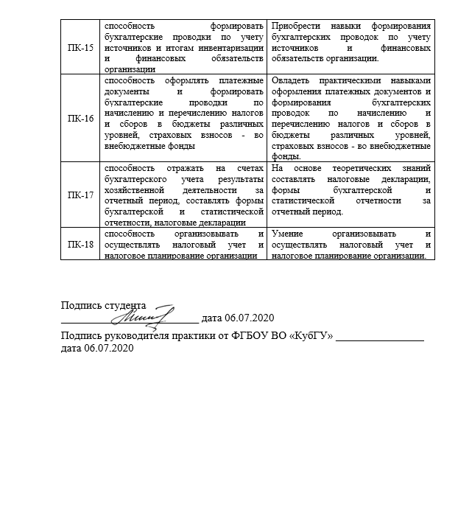
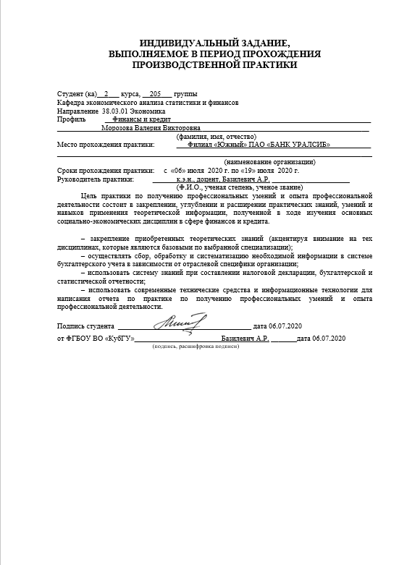
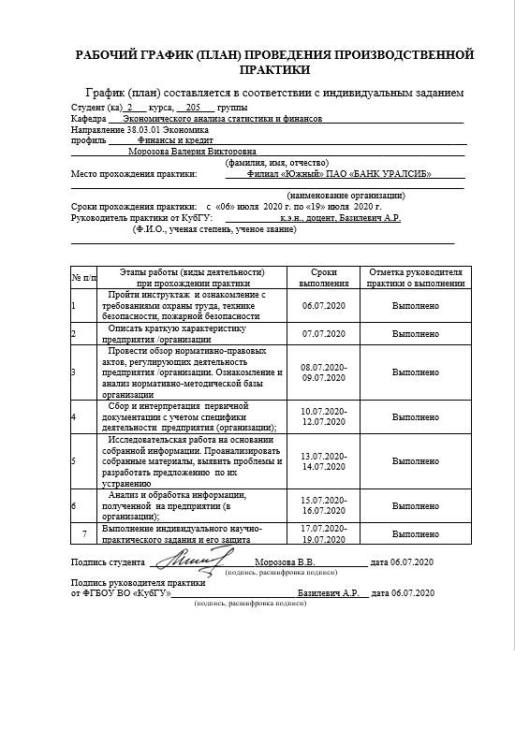
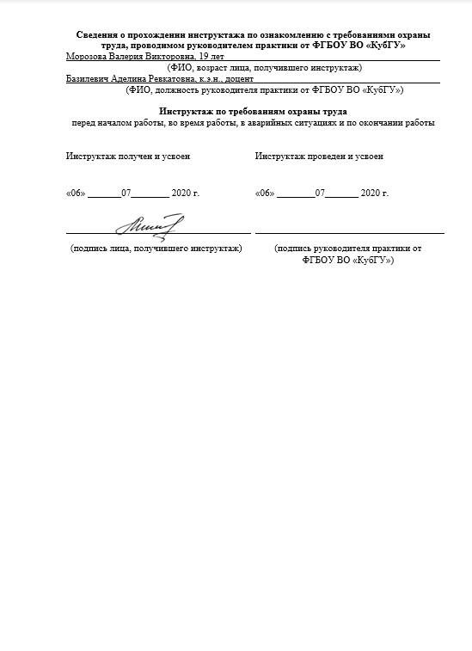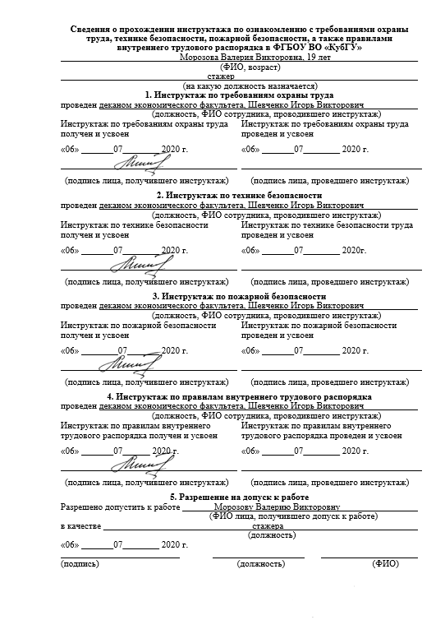

ДНЕВНИК ПРОХОЖДЕНИЯ ПРОИЗВОДСТВЕННОЙ ПРАКТКИ (ПРАКТИКИ ПО ПОЛУЧЕНИЮ ПРОФЕССИОНАЛЬНЫХ УМЕНИЙ И ОПЫТА ПРОФЕССИОНАЛЬНОЙ ДЕЯТЕЛЬНОСТИ)

Студент (ка) 2 курса, _205___ группы
Кафедра ЭАСиФ
Направление 38.03.01 Экономика
профиль ___Финансы и кредит_____________________________________________________
_____________Морозова Валерия Викторовна ________________________________________
(фамилия, имя, отчество)
Место прохождения практики: ФГБОУ ВО «КубГУ»
(наименование организации)
Сроки прохождения практики: с «06» июля 2020 г. по «19» июля 2020 г.
Руководитель практики от КубГУ: к.э.н., доцент, Базилевич А.Р.
(Ф.И.О., ученая степень, ученое звание)

Дневник оформляется в соответствии с индивидуальным заданием
№ | Дата | Содержание проведенной работы | Результат работы | Оценки, замечания и предложения по работе
1 | 06.07.2020 | Инструктаж и ознакомление с требованиями охраны труда, технике безопасности, пожарной безопасности, а также правилами внутреннего трудового распорядка | Пройден инструктаж и ознакомление с требованиями охраны труда, технике безопасности, пожарной безопасности, а также правилами внутреннего трудового распорядка | Замечаний нет
2 | 07.07.2020 | Изучение и описание общей характеристики деятельности предприятия (организации) | Изучена общая характеристика деятельности предприятия (организации) | Замечаний нет
3 | 09.07.2020-10.07.2020 | Собрать и проанализировать исходные данные, необходимые для расчета экономических и социально-экономических показателей, характеризующих деятельность организации | Собраны и проанализированы исходные данные, необходимые для расчета экономических и социально-экономических показателей, характеризующих деятельность организации | Замечаний нет
4 | 11.07.2020 | На основе типовых методик и действующей нормативно-правовой базы рассчитать экономические показатели, характеризующие деятельность организации | Использованы типовые методики и действующая нормативно-правовая база для расчета экономических показателей, характеризующих деятельность организации | Замечаний нет
5 | 12.07.2020 | Умение организовывать деятельность малой группы, созданной для реализации конкретного экономического проекта | Организация деятельности малой группы, созданной для реализации конкретного экономического проекта | Замечаний нет
6 | 13.07.2020-14.07.2020 | Уметь критически оценивать предлагаемые варианты управленческих решений и разработать и обосновать предложения по их совершенствованию с учетом критериев социально-экономической эффективности, рисков и возможных социально-экономических последствий | Изучены предлагаемые варианты управленческих решений и разработать и обосновать предложения по их совершенствованию с учетом критериев социально-экономической эффективности, рисков и возможных социально-экономических последствий | Замечаний нет

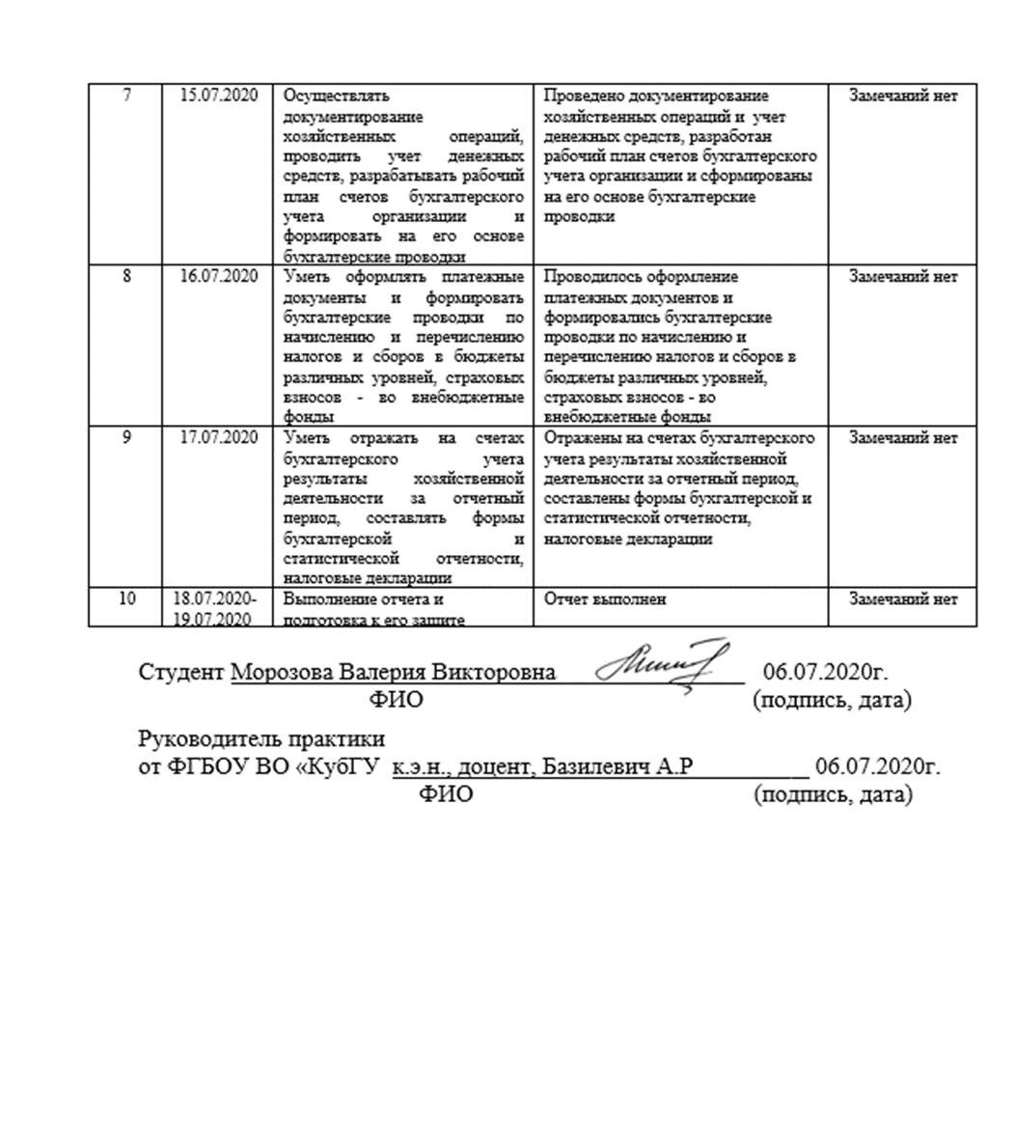

ОТЗЫВ

РУКОВОДИТЕЛЯ ПРАКТИКИ от ФГБОУ ВО «КубГУ»
о работе студента в период прохождения практики по получению профессиональных умений и опыта профессиональной деятельности
___________________________Морозова Валерия Викторовна _____________________ _
(Ф.И.О.)
Проходил практику по получению профессиональных умений и опыта профессиональной деятельности в период с 06 июля 2020г. по 19 июля 2020г.

В Публичное акционерное общество «БАНК УРАЛСИБ»_________________
(наименование организации)
в_ Филиал «Южный» ПАО «БАНК УРАЛСИБ»____________________________
(наименование структурного подразделения)
в качестве____стажер_________________________________________________________
(должность)
Результаты работы состоят в следующем:
Код компетенции | Содержание компетенции | Планируемые результаты | Отметка о выполнении
ПК-1 | способность собрать и проанализировать исходные данные, необходимые для расчета экономических и социально-экономических показателей, характеризующих деятельность хозяйствующих субъектов | Использовать и применять исходные данные в расчетах финансово-экономических показателей, характеризующих деятельность хозяйствующих субъектов | выполнено полностью, частично, не выполнено
ПК-2 | способность на основе типовых методик и действующей нормативно-правовой базы рассчитать экономические и социально-экономические показатели, характеризующие деятельность хозяйствующих субъектов | Использовать типовые методики и действующую нормативно-правовую базу в расчетах экономических и социально-экономических показателей, характеризующих деятельность хозяйствующих субъектов. | выполнено полностью, частично, не выполнено
ПК-3 | способность выполнять необходимые для составления экономических разделов планов расчеты, обосновывать их и представлять результаты работы в соответствии с принятыми в организации стандартами | Составлять экономические разделы планов на основе соответствующих расчетов, обосновывать их и представлять результаты работы в соответствии с принятыми в организации стандартами. | выполнено полностью, частично, не выполнено
ПК-9 | способность организовать деятельность малой группы, созданной для реализации конкретного экономического проекта | Организовать деятельность малой группы, созданной для реализации конкретного экономического проекта. | выполнено полностью, частично, не выполнено
ПК-10 | способность использовать для решения коммуникативных задач современные технические средства и информационные технологии | Использовать современные технические средства и информационные технологии для решения коммуникативных задач. | выполнено полностью, частично, не выполнено
ПК-11 | способность критически оценить предлагаемые варианты управленческих решений и разработать и обосновать предложения по их совершенствованию с учетом критериев социально-экономической эффективности, рисков и возможных социально-экономических последствий | Давать оценку предлагаемых вариантов управленческих решений и обоснование предложений по их совершенствованию с учетом критериев социально-экономической эффективности, рисков и возможных социально-экономических последствий. | выполнено полностью, частично, не выполнено
ПК-14 | способность осуществлять документирование хозяйственных операций, проводить учет денежных средств, разрабатывать рабочий план счетов бухгалтерского учета организации и формировать на его основе бухгалтерские проводки | Вести учет денежных средств, осуществлять разработку рабочего плана счетов бухгалтерского учета организации и формировать на его основе бухгалтерские проводки. | выполнено полностью, частично, не выполнено
ПК-15 | способность формировать бухгалтерские проводки по учету источников и итогам инвентаризации и финансовых обязательств организации | Формировать бухгалтерские проводки по учету источников и финансовых обязательств организации. | выполнено полностью, частично, не выполнено
ПК-16 | способность оформлять платежные документы и формировать бухгалтерские проводки по начислению и перечислению налогов и сборов в бюджеты различных уровней, страховых взносов - во внебюджетные фонды | Осуществлять работу по подготовке платежных документов, формированию бухгалтерских проводок по начислению и перечислению налогов и сборов в бюджеты различных уровней, страховых взносов - во внебюджетные фонды. | выполнено полностью, частично, не выполнено
ПК-17 | способность отражать на счетах бухгалтерского учета результаты хозяйственной деятельности за отчетный период, составлять формы бухгалтерской и статистической отчетности, налоговые декларации | Составлять формы бухгалтерской и статистической отчетности, налоговые декларации. | выполнено полностью, частично, не выполнено
ПК-18 | способность организовывать и осуществлять налоговый учет и налоговое планирование организации | Вести налоговый учет и осуществлять налоговое планирование организации. | выполнено полностью, частично, не выполнено

Индивидуальное задание выполнено полностью, частично, не выполнено
(нужное подчеркнуть)
Студент __Морозова Валерия Викторовна_______________ заслуживает ____________
(Ф.И.О. студента)
______________ к.э.н., доцент, Базилевич А.Р.______________________________
(Ф.И.О. должность руководителя практики)
___________________________________________ «20» июля 2020 г.
(подпись)

